Zadania konkursowe z matematyki na XI.

Zad 1 (4p)
Przedstaw ułamek w najprostszej postaci
$$\frac{3^{\begin{aligned}3 \\ \end{aligned}}*(40-3)}{\left({10}^{4}-1\right)*3}$$
Zad 2 (5p)
Właściciel kopalni podzielił między synów swój majątek. Najstarszemu dał $\frac{1}{5}$ wszystkich diamentów i jeszcze 61, średniemu $\frac{1}{4}$ wszystkich i jeszcze 39, a najmłodszemu $\frac{1}{3}$ wszystkich i 4 diamenty. Ile diamentów rozdał swoim synom właściciel? Po ile diamentów dostał każdy syn?
Zad 3 (5p)
Basen można napełnić wodą z dwóch kranów: z zimną i ciepłą wodą. Basen napełnia się zimną wodą w czasie 4h, a ciepłą w czasi6h. Ile czasu potrzeba, aby napełnić basen , gdy odkręcone SA oba krany?
Zad 4 (3p)
Jednego dnia pan Andrzej skosił połowę swoich łąk, a drugiego dnia – połowę tego, co pozostało. Na trzeci dzień zostało mu 3ha łąki do skoszenia. Ile hektarów łąk miał pan Andrzej? O ile więcej skosił pierwszego dnia niż ostatniego?
Zad 5(4p)
Działka budowlana państwa Solińskich ma wymiary 24mx27$\frac{1}{2}$ m. Na jednym boku działki wyznaczono bramę o szerokości 4m i furtkę o szerokości $\frac{9}{10}$ m. Cena siatki na ogrodzenie wynosiła 75 zł za 1 m, a furtka i brama kosztowały razem 685zł. Ile kosztowało cale ogrodzenie tej działki?
Zad 6(4p)
Obwód trójkąta jest równy 255cm. Jeden bok tego trójkąta jest 3 razy dłuższy od drugiego, a trzeci bok jest o 25cm krótszy od pierwszego. Oblicz długości boków tego trójkąta.

Zadania rozwiązane z odpowiedziami należy oddać do KOŃCA LISTOPADA!!! POWODZENIA

Zadania konkursowe z przyrody na XI.

1. Rysunek przedstawia roślinę. Zdecyduj, czy poniższy opis jest prawidłowy, wpisując słowo TAK lub NIE.
Na rysunku przedstawiono organizm jednokomórkowy. ..........

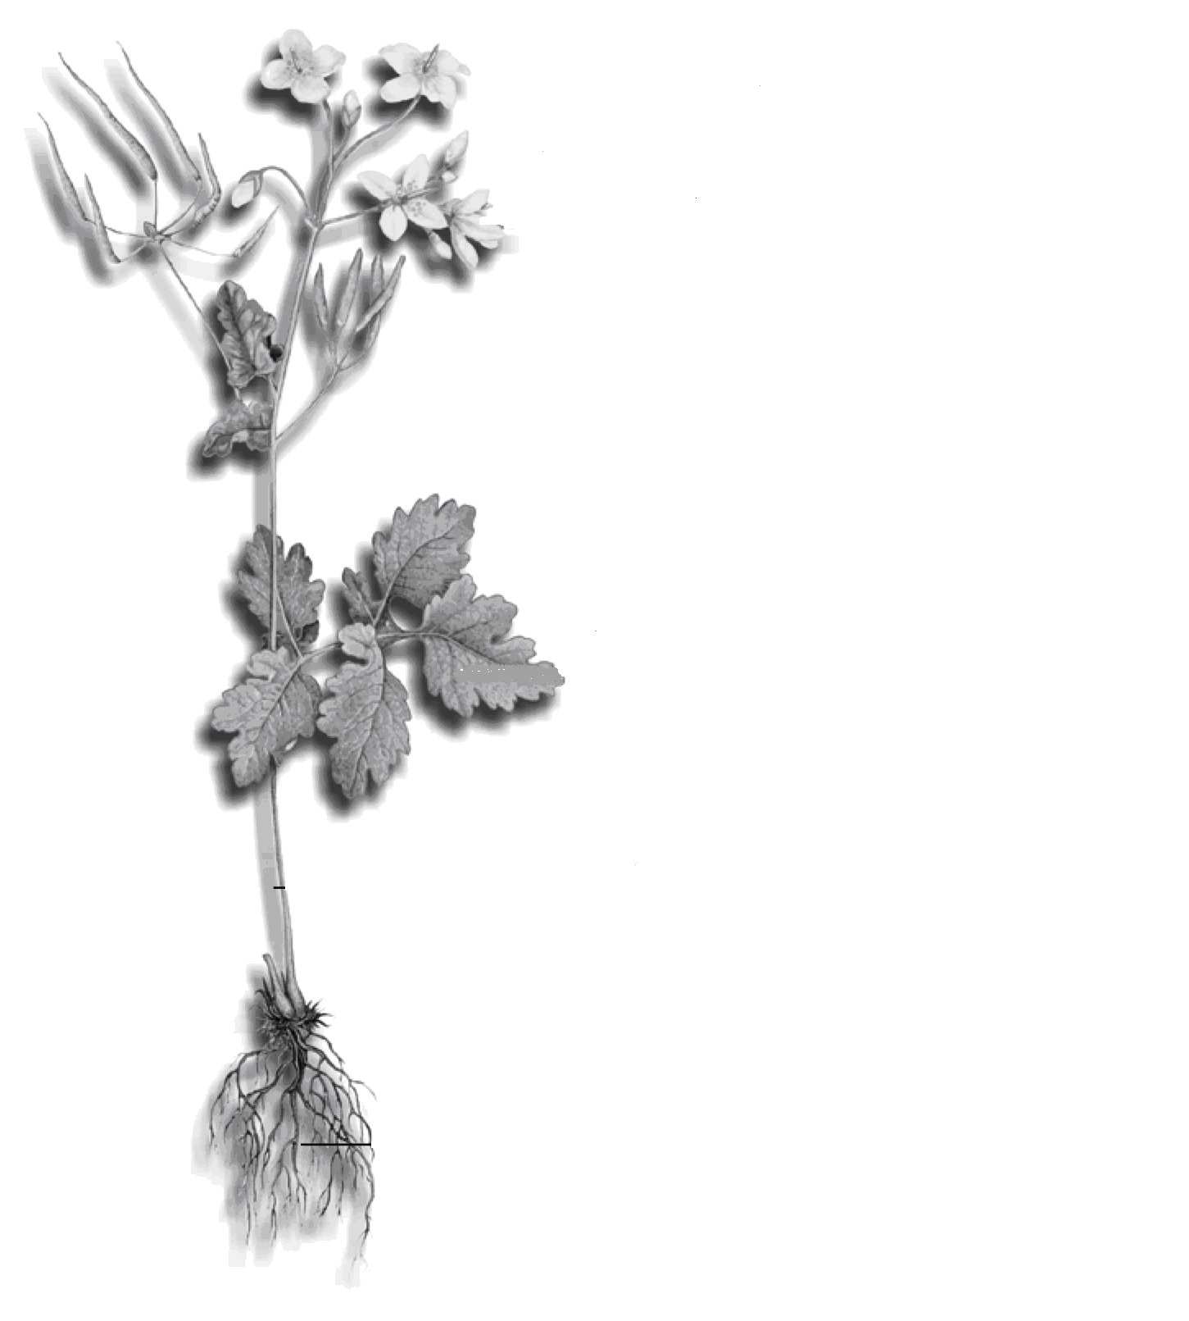
2. Nazwij organy roślinne oznaczone cyframi.

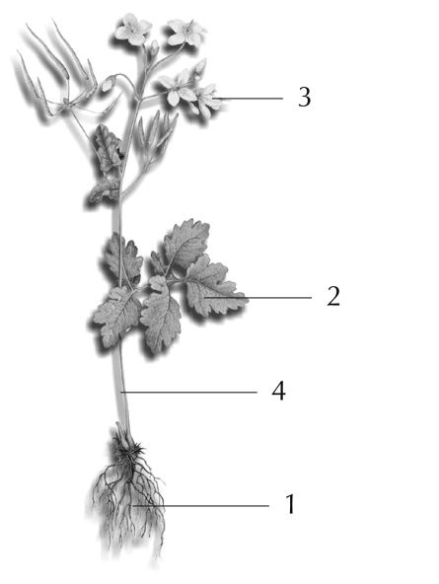
1. ............................................................... 3. ................................................................
2. ............................................................... 4. ................................................................

3. Korzystając z zamieszczonego schematu wymień czynniki niezbędne do przebiegu przedstawionego na rysunku procesu.
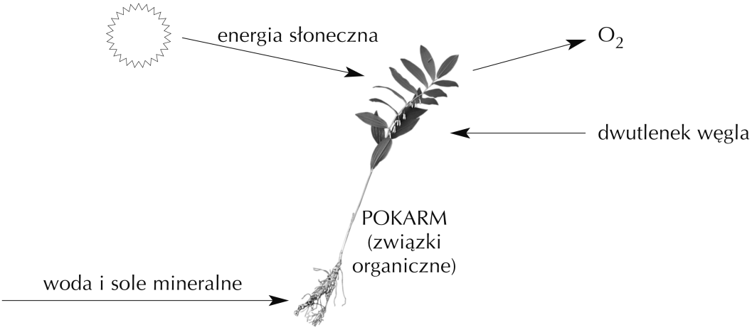
a) ........................................................
b) ........................................................
c) ........................................................

4. Zwierzęta biegają, skaczą, pełzają, pływają itp. Rośliny również wykonują tę czynność życiową, ale trudniej jest ją zauważyć. O jakiej czynności życiowej mowa?
Tą czynnością jest ............................................................................................................

5. Zakreśl znakiem „x” czynność życiową, dzięki której powstają nowe organizmy.
a) oddychanie c) wzrost i rozwój
b) odżywianie d) rozmnażanie

6. Zdecyduj i wpisz w kratkę odpowiednią literę. Jeśli poniższe zdanie jest prawdą – P, a jeśli fałszem – F.
Wszystkie organizmy rozmnażają się w taki sam sposób.

7. Podkreśl ten sposób rozmnażania, który nazywamy rozmnażaniem płciowym.
podział, pączkowanie, łączenie komórek płciowych (gamet), odnóżki

8. Z podanych organizmów ułóż prawidłowy łańcuch pokarmowy, wpisując w kratkę cyfrę odpowiadającą kolejności organizmu w łańcuchu.
a) Łańcuch pokarmowy w jeziorze.

płoć, glon, szczupak, rozwielitka

b) Łańcuch pokarmowy na łące.

lis, koniczyna, zając szarak

9. Wyjaśnij, dlaczego rośliny nazywamy producentami.
.........................................................................................................................................
.........................................................................................................................................
.........................................................................................................................................
.........................................................................................................................................

